TAREA 7.1



BASE DE DATOS

I.E.S. BRIANDA DE MENDOZA

**- CFGS DESARROLLO DE APLICACIONES MULTIPLATAFORMA-**

Alumno

*Álvaro Bajo Tabero | abajot01@educastillalamancha.es*

Profesor

*Martín Martínez Carrilero |* [*mmmc117@educastillalamancha.es*](mailto:%6d%6d%6d%631%31%37@%65duc%61s%74%69%6c%6c%61%6c%61ma%6e%63%68a%2ees)

*28 abril de 2023*

1. Crea el tipo de objetos "MiembroEscolar" con los siguientes atributos:

codigo INTEGER,

dni VARCHAR2(10),

nombre VARCHAR2(30),

apellidos VARCHAR2(30),

sexo VARCHAR2(1),

fecha_nac DATE

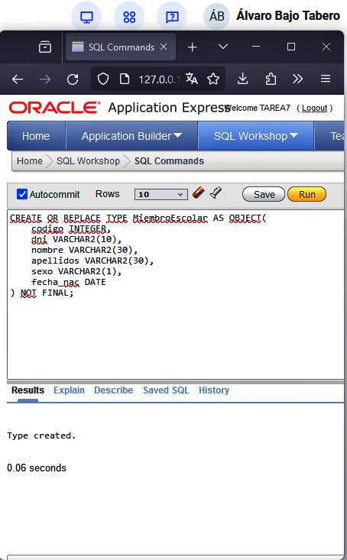

2. Crea, como tipo heredado de "MiembroEscolar", el tipo de objeto "Profesor" con los siguientes atributos y métodos:

especialidad VARCHAR2(20),

antiguedad INTEGER

Método constructor para el tipo de objetos "Profesor", en el que se indiquen como parámetros el código, nombre, primer apellido, segundo apellido y especialidad. Este método debe asignar al atributo "apellidos" los datos de primer apellido y segundo apellido que se han pasado como parámetros, uniéndolos con un espacio entre ellos.

Método "getNombreCompleto" para el tipo de objetos "Profesor" que permita obtener su nombre completo con el formato "apellidos nombre".

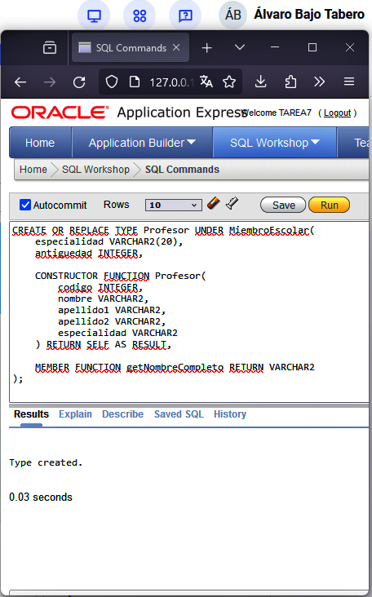

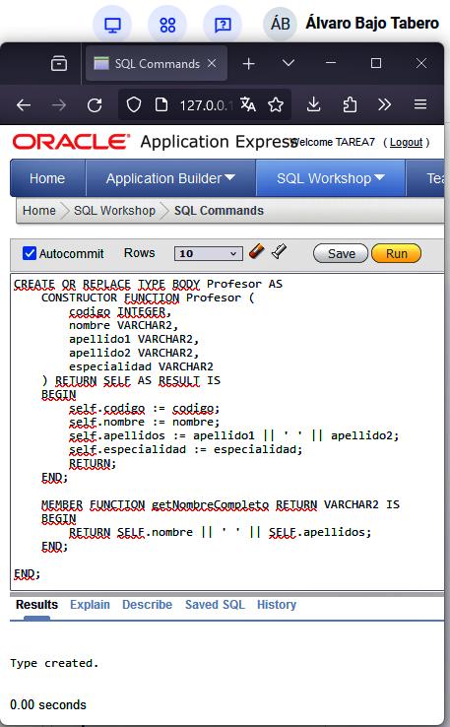

3. Crea el tipo de objeto "Cursos" con los siguientes atributos y métodos:

codigo INTEGER,

nombre VARCHAR2(20),

refProfe REF Profesor,

max_Alumn INTEGER,

fecha_Inic DATE,

fecha_Fin DATE,

num_Horas INTEGER

Método MAP "ordenarCursos" para el tipo "Cursos". Este método debe retornar el nombre completo del profesor al que hace referencia cada curso. Para obtener el nombre debes utilizar el método getNombreCompleto que se ha creado anteriormente.

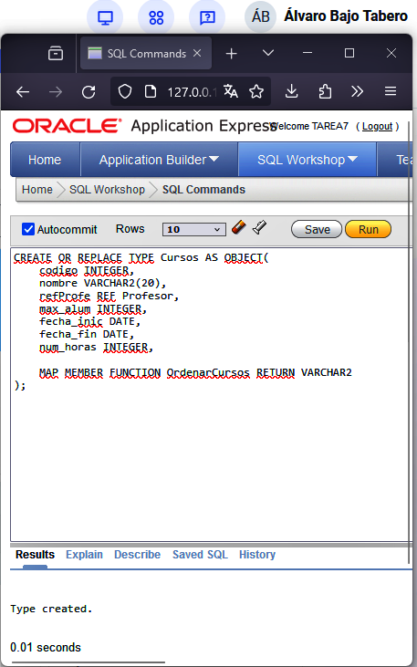

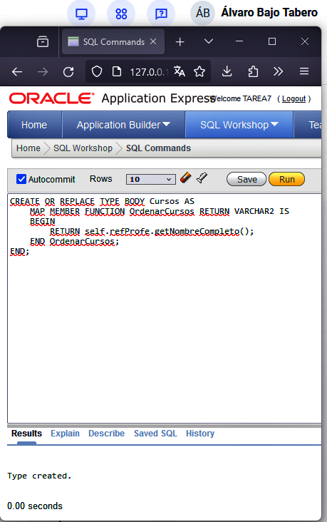

4. Crea, como tipo heredado de "MiembroEscolar", el tipo de objeto "Alumno" con los siguientes atributos:

cursoAlumno Cursos

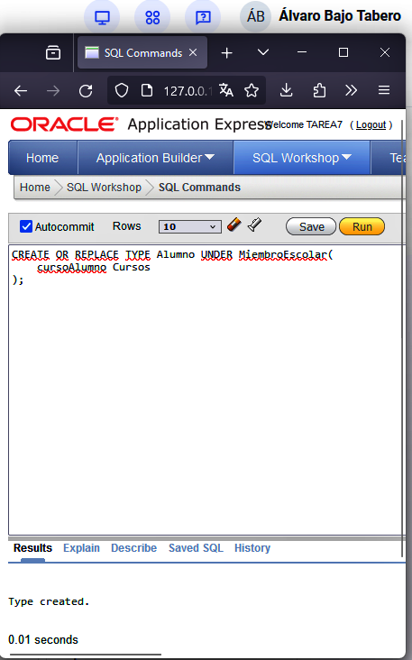

5. Crea un tipo de tabla "Profesorado" de objetos "Profesor".

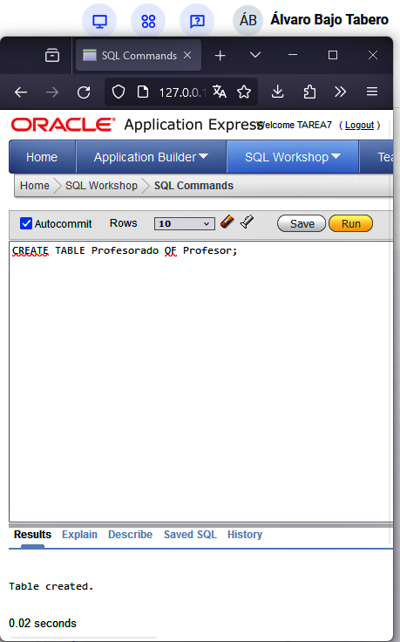

6. Inserta en dicha tabla dos objetos "Profesor". El primero de ellos con los datos:

codigo: 2

dni: 51083099F

nombre: MARIA LUISA

apellidos: FABRE BERDUN

sexo: F

fecha_nac: 31/03/1975

especialidad: TECNOLOGIA

antiguedad: 4

El segundo objeto "Profesor" debes crearlo usando el método constructor que has realizado anteriormente. Debes usar los siguientes datos:

codigo: 3

nombre: JAVIER

apellidos: JIMENEZ HERNANDO

especialidad: LENGUA

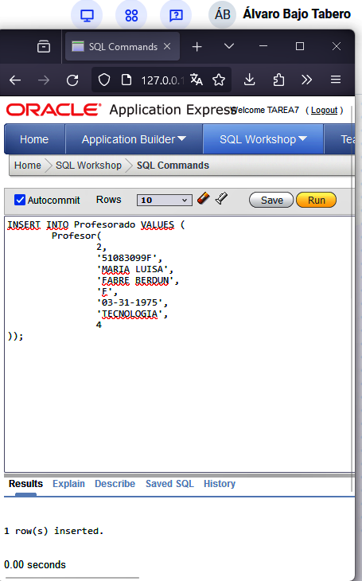

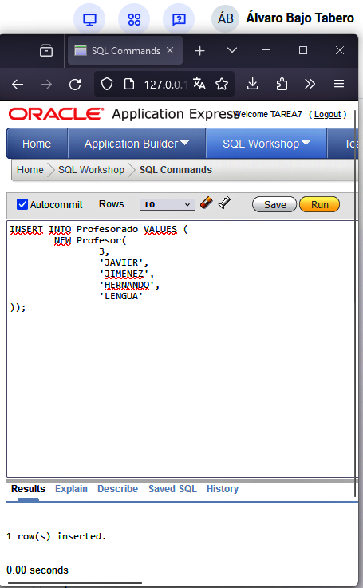

7. Crea un tipo colección VARRAY llamada "ListaCursos" en la que se puedan almacenar hasta 10 objetos "Cursos".

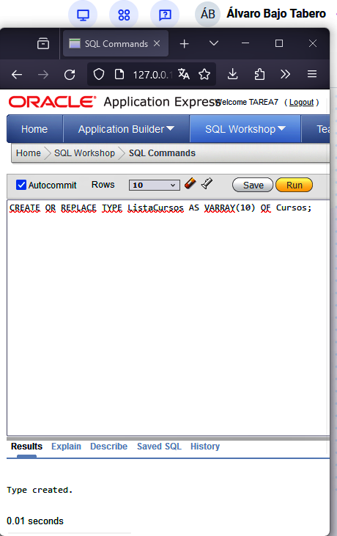

8. Crea una tabla "Alumnado" de objetos "Alumno".

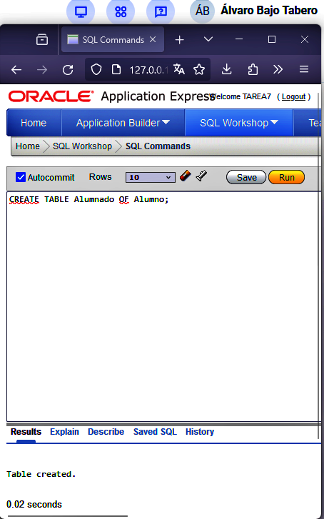

9. Crea un bloque de código que haga todo lo siguiente:

a) Guarda en una instancia "listaCursos1" de dicha lista, los dos cursos siguientes:

El primer curso que debes almacenar en dicha lista debe tener los siguientes datos:

codigo: 1

nombre: Curso 1

refProfe: Referencia al profesor cuyo codigo es 3.

max_Alumn: 20

fecha_Inic: 1/6/2011

fecha_Fin: 30/6/2011

num_Horas: 30

El segundo curso que debes almacenar en dicha lista debe tener los siguientes datos:

codigo: 2

nombre: Curso 2

refProfe: Referencia al profesor cuyo DNI es 51083099F.

max_Alumn: 20

fecha_Inic: 1/6/2011

fecha_Fin: 30/6/2011

num_Horas: 30

b) Inserta en la tabla "Alumnado" las siguientes filas:

codigo: 100

dni: 76401092Z

nombre: MANUEL

apellidos: SUAREZ IBAÑEZ

sexo: M

fecha_nac: 30/6/1990

cursoAlumno: objeto creado anteriormente para el primer curso

codigo: 102

dni: 6915588V

nombre: MILAGROSA

apellidos: DIAZ PEREZ

sexo: F

fecha_nac: 28/10/1984

cursoAlumno: objeto que se encuentre en la segunda posición de "listaCursos1"

 (debe tomarse de la lista)

c) Obtener, de la tabla "Alumnado", el alumno que tiene el código 100, asignándoselo a una variable "unAlumno".

d) Modifica el código del alumno guardado en esa variable "unAlumno" asignando el valor 101, y su curso debe ser el segundo que se había creado anteriormente. Inserta ese alumno en la tabla "Alumnado".

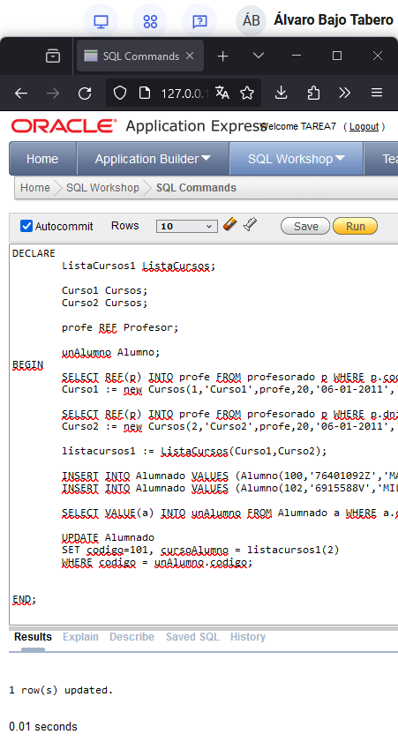

10. Realiza una consulta de la tabla "Alumnado" ordenada por "cursoAlumno" para comprobar el funcionamiento del método MAP

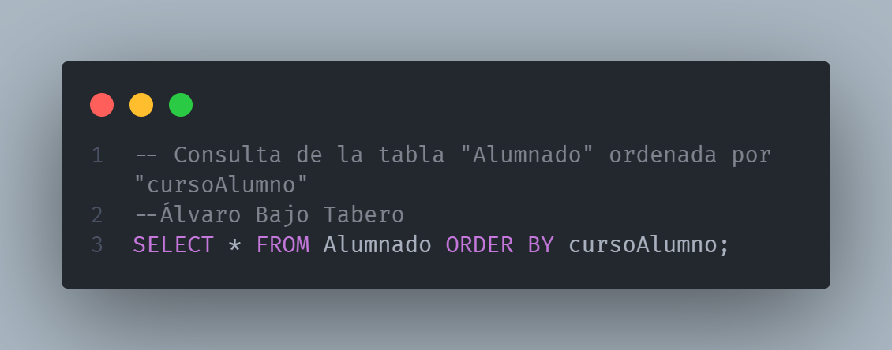

Este comando no me funciona en la aplicación. Pero creo que este comando esta bien.